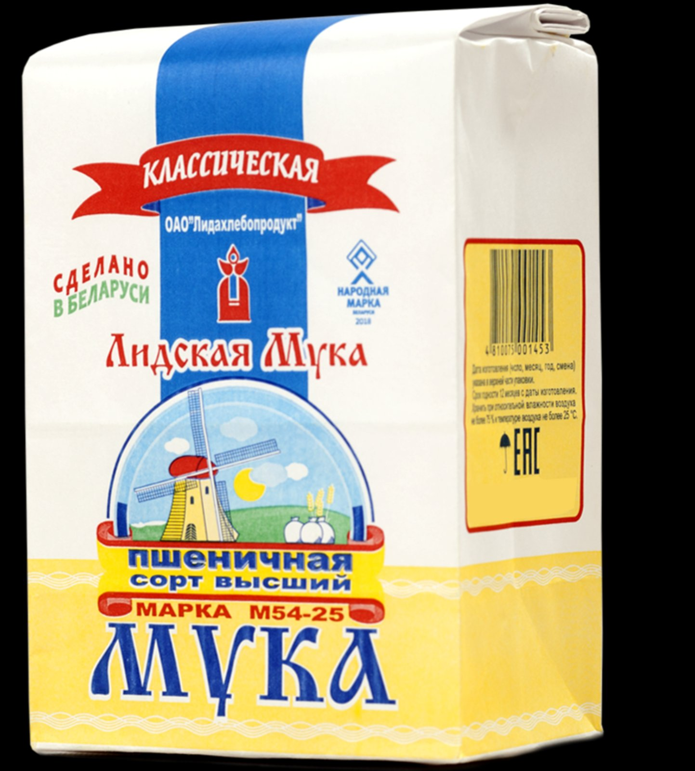 О выявлении нестандартной продукции

В целях защиты потребительского рынка от небезопасной и некачественной продукции, санитарно-эпидемиологической службой республики проводятся мероприятия технического (технологического, проверочного) характера по отбору проб и образцов пищевой продукции, находящейся в реализации.
По результатам лабораторных испытаний выявлена пищевая продукция, несоответствующая санитарно-эпидемиологическим требованиям:
Лидская мука пшеничная сорт высший, марка М54-25, классическая, штрих-код 4810075001453, изготовлено 22.05.2020, срок годности 12 месяцев с даты изготовления; изготовитель: ОАО «Лидахлебпродукт», РБ, Гродненская обл. г. Лида, ул. Булата,1; не соответствовала требованиям по органолептическим показателям: с посторонним химическим запахом.

Уважаемые покупатели!
При покупке пищевой продукции обращайте внимание на соблюдение условий её хранения и реализации!

